感知真实!

激光雷达传感器 LR- 16F

用户手册

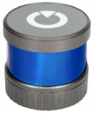

请使用产品前阅读本手册, 以获得最佳的产品性能. 务必妥善保管本手册, 以方便日后查阅.

LR-16F-202206

目录
1. 文档说明 1
2. 安全提示 1
3. 工作原理 2
4. 安装使用 2
机械接口 2
电气接口 3
4.2.1. 航空插件定义 3
4.2.2. GPS 定义 3
通信接口 4
5. 串口和 PPS 6
6. 垂直角定义 6
7. 数据包格式 7
通信协议-数据包 7
7.1.1. 概述 7
7.1.2. 头文件 8
7.1.3. 时间戳 9
7.1.4. 工厂标记 9
通信协议-信息包 10
7.2.1. 概述 10
7.2.2. header 定义 10
7.2.3. Lidar Info 定义 11
设置协议 11
8. 数值计算 12
坐标换算 12
方位角 13
方位角插值 14
距离 14
时间戳 14
发射时间 14
9. 上位机软件参数配置 15
显示软件 15
配置软件 16
ROS 驱动包 17
10. 问题排查 17
附录 A：数据包 18
附录 B：机械尺寸 21
附录 C：时间表 23
附录 D：GPS 代码解析 24
附录 E：3D 激光雷达坐标代码解析 24
附录 F：插值法代码解析 25
附录 G：ROS 26
G.1 安装软件 26
G.2 构建 26
G.3 运行 26
G.4 实时显示 26
附录 H：光学避让区间 27

1. 文档说明
为确保产品正常使用，请勿打开传感器， 避免造成设备损坏。
. 阅读说明： 请在使用本产品前， 认真阅读所有的安全和操作说明；
. 保留说明： 请保留好所有安全和操作说明，以便将来参考；
. 注意警告： 请注意产品和使用手册中的所有警告事项；
. 遵循说明： 请遵循所有操作和使用说明；
. 维修说明： 除操作手册中的故障排查说明之外，请不要尝试自行维修产品， 及时联系欧镭激光 技术人员协助解决。
凡违反上述安全条例造成的设备损坏，均不在保修范围内。

2. 安全提示
注意激光安全
. 本产品中包含不可见的激光, 其激光安全等级为 1 级；
. 切勿擅自打开设备罩壳， 罩壳开启不会致使激光关闭；
. 罩壳开启后，无法保证设备仍然处于 1 级激光安全状态。
△ 注意电气安全
. 电气线缆连接或拆除时， 需要断开供电电源；
. 设备连接的供电电源必须符合操作说明要求；
. 设备使用时，正确连接参考电位端， 避免等电位电流造成的人员伤害。

3. 工作原理
LR-16F 是 OLEI 针对位置感知需要而开发的 3D 安全激光雷达传感器。产品具有精确的目标探 测和快速的数据处理的特点，具备点云数据输出（Ethernent 端口）功能。
LR-16F 通过 16 个激光发射组件快速旋转的同时发射高频率激光束对外界环境进行持续性的 扫描， 经过测距算法提供三维空间点云数据及物体反射率，可以让机器看到周围的世界，为定位、 导航、避障等提供有力的保障。
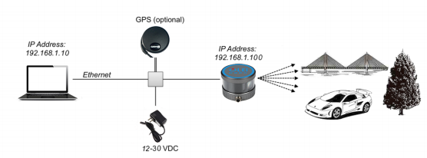
图 1 LR-16F 激光雷达工作示意图
基于 TOF（Time of Flight）原理， 根据激光束的飞行速度和时间，获得物体与激光雷达之间的 距离信息， 计算方法如下所示：
D =
D—探测距离
T— 飞行时间
C—光度

4. 安装使用

4.1. 机械接口
LR-16F 激光雷达可采用底部安装的安装方式。
主机底部拥有 1 个用于固定安装的 M8 螺钉孔（孔深 5mm）。
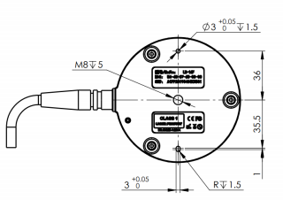
图 2 LR-16F 安装接口

4.2. 电气接口
LR-16F 组件包括 1 个激光雷达主机、 1 个接线盒、1 个电源适配器和 1 根网线。
LR-16F 工作电压范围 12~30VDC。电源适配器输入端连接 220VAC，通过电源适配器转换得到 的 12VDC 供电输出端，与接线盒相连。
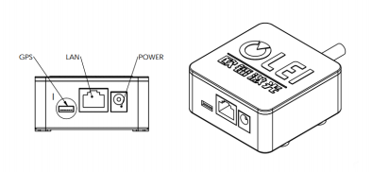
图 3 LR-16F 电气接口示意

4.2.1. 航空插件定义
通过从接线盒直接引出的一根含航空插件的线缆，直接与激光雷达主机相连，航空插件公头和 母头上的红点对齐时，才能成功连接。
航空头总计 12 个 PIN 脚，其中 PIN9、PIN10 脚有两根地线并联， PIN11、PIN12 脚有 2 根电 源线并联， 实际从接线盒输出 12 根线缆。各 PIN 脚详细定义如下图表所示。
航空插件的 PIN 脚定义如下表所示：
线序 | 颜色 | 功能
1 | 橙 | TXD-（网口发送-）
2 | 橙白 | TXD+（网口发送+）
3 | 绿 | RXD-（网口接收-）
4 | 绿白 | RXD+（网口接收+）
5 | 灰 | GPS-PPS（GPS 同步脉冲）
6 | 蓝 | GPS-RXD（GPS 串口接收）
7 | 粉红 | 预留
8 | 黄 | 预留
9 | 棕 | GND（地）
10 | 黑 | GND（地）
11 | 红 | Vin（12~30V DC）
12 | 紫 | Vin（12~30V DC）
表 1 电源、 I/O 接口定义

4.2.2. GPS 定义
. GPS 定义如表 2 所示：

序号 | 定义
1 | PPS
2 | 5V
3 | GND
4 | RXD
5 | GND
6 | TXD
表 2 GPS 接口定义
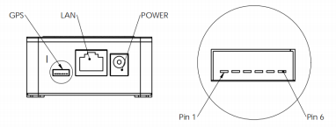
图 4 GPS 定义
5V 是输出电压，用于 GPS 供电； PPS 用 3.3V TTL 电平；RXD、TXD 用 232 电平。
. GPS 解析：
$GPRMC,061124,A,3148.5621,N,12342.2488,W,163.4,132.8,191018,120.2,W,A*70
<1> <2> <3> <4> <5> <6><7> <8> <9> <10> <11><12>

序号 | 值 | 定义
1 | 061124 | <1> UTC 时间，hhmmss(时分秒)格式
2 | A | <2> 定位状态，A=有效定位，V=无效定位
3 | 3148.5621 | <3> 纬度 ddmm.mmmm(度分)格式(前面的 0 也将被传输)
4 | N | <4> 纬度半球 N(北半球)或 S(南半球)
5 | 12342.2488 | <5> 经度 dddmm.mmmm(度分)格式(前面的 0 也将被传输)
6 | W | <6> 经度半球 E(东经)或 W(西经)
7 | 163.4 | <7> 地面速率(000.0~999.9 节，前面的 0 也将被传输)
8 | 132.8 | <8> 地面航向(000.0~359.9 度， 以正北为参考基准，前面的 0 也将被传 输)
9 | 191018 | <9> UTC 日期，ddmmyy(日月年)格式
10 | 120.2 | <10> 磁偏角(000.0~180.0 度，前面的 0 也将被传输)
11 | W | <11> 磁偏角方向， E(东)或 W(西)
12 | A*70 | <12> 模式指示(仅 NMEA0183 3.00 版本输出，A=自主定位， D=差分， E= 估算， N=数据无效)
表 3 GPS 解析说明
程序解析参见附录 D： GPS 代码解析。

4.3 通信接口
LR-16F 与电脑之间采用标准以太网 RJ-45 接口连接，通信前需要对电脑 IP 地址进行设置， 激 光雷达和电脑 IP 必须设置在同一个子网内，且不能冲突。输出包主要分为数据包和信息包， 数据

包端口号为 2368，信息包端口号为 9866。
电脑端的 IP 地址设置如下所示：
> 电脑 IP：192.168.1.10
> 电脑子网掩码： 255.255.255.0 激光雷达默认出厂设置如下所示：
> 激光雷达 IP：192.168.1.100
> 激光雷达子网掩码： 255.255.255.0 电脑端具体设置流程如下所示：
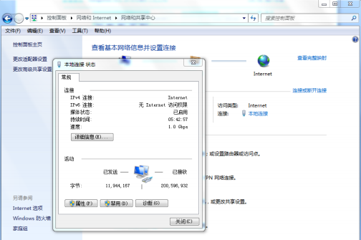
图 5 电脑 IP 设置步骤一
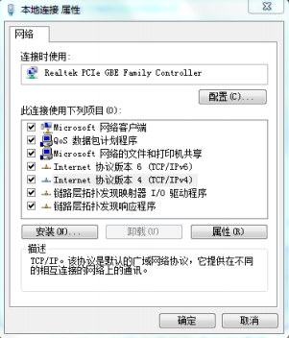
图 6 电脑 IP 设置步骤二

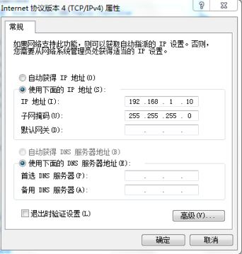
图 7 电脑 IP 设置步骤三

5. 串口和 PPS
串口和 PPS 主要为外接 GNSS 设备时使用。为使激光雷达时钟与 GNSS 同步，需要 LR-16F 输入 GNSS 接收机提供的标准时间信号， 包括 PPS 信号和串口 GPRMC 数据。
PPS 信号要求为 TTL 电平信号， 信号脉冲长度为 20ms~200ms，且 GPRMC 数据必须在同步脉 冲上升沿 500ms 内完成。
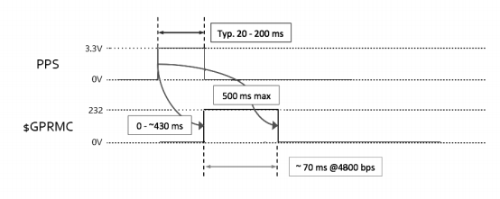
图 2 PPS 同步时序
串口的波特率 4800、9600、115200bps 可选， 8bit 数据位，无校验位， 停止位 1。

6. 垂直角定义
垂直角定义如下：

Laser ID | Vertical Angle
0 | -15。
1 | 1。
2 | -13。
3 | 3。
4 | -11。
5 | 5。
6 | -9。
7 | 7。
8 | -7。
9 | 9。
10 | -5。
11 | 11。
12 | -3。
13 | 13。
14 | -1。
15 | 15。
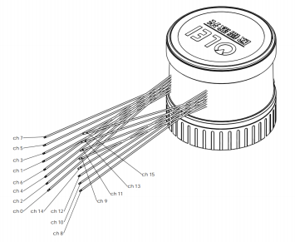
图 9 垂直角定义示意图

7. 数据包格式
LR-16F 能实现激光点云数据传输。激光雷达点云数据的解析请参考以下内容。
LR-16F 与电脑之间的信息传输遵循 UDP 标准网络协议，数据包采用 Little-endian 格式， 低字 节在前，高字节在后。

7.1. 通信协议-数据包

7.1.1. 概述
数据包中存储的具体信息是激光返回的距离值、校准反射率、方位角、时间戳和工厂标记， 其 中工厂标记又包含传感器型号和返回模式信息。

数据包的总长为 1248 字节，其中头文件 42 字节， 激光返回数据 1200 字节，时间戳 4 字节， 工厂标记 2 字节，基本结构如下图所示。
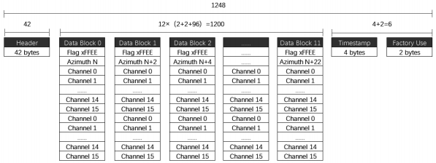
图 10 点云信息数据包格式
数据帧总长度 1248 字节， 其中：
> 帧头： 42 字节。
> 数据块：12×(2+2+96)=1200 字节。
> 时间戳：4 字节。
> 工厂标记： 2 字节。

7.1.2. 头文件

偏移量 | 长度 | 说明
0 | 14 | Ethernet II 包括  Destination MAC：(6 Byte)  Sourse MAC：(6 Byte)  Type: (2 Byte)
14 | 20 | Internet Protocol 包括  Version & Header Length :(1 Byte)  Differentiated Services Field: (1 Byte)  Total Length:(2 Byte)  Identification: (2 Byte)  Flags: (1 Byte)  Fragment Offse: (1 Byte)  Time to Live: (1 Byte)  Protocol: (1 Byte)  Header Checksum: (2 Byte)  Destination IP: (4 Byte)  Sourse IP: (4 Byte)
34 | 8 | User Datagram Protocol 包括  Sourse Port：(2 Byte)  Destination Port: (2 Byte)  Data Length:(2 Byte)  Checksum: (2 Byte)
表 4 头文件

激光返回数据部分由 12 个数据块组成， 每个数据块都由一个 2 字节的标志符 0xFFEE 开始， 随后依次是一个 2 字节的方位角和总计 32 个数据点， 每个通道的激光返回值包含一个 2 字节的距 离值和一个 1 字节的校准反射率值。

偏移量 | 长度 | 说明
0 | 2 | 标识符， 固定为 0xFFEE
2 | 2 | 角度数据
4 | 2 | Ch0 距离数据
6 | 1 | Ch0 反射率数据
7 | 2 | Ch1 距离数据
9 | 1 | Ch1 反射率数据
10 | 2 | Ch2 距离数据
12 | 1 | Ch2 反射率数据
... | ... | ...
49 | 2 | Ch15 距离数据
51 | 1 | Ch15 反射率数据
52 | 2 | Ch0 距离数据
54 | 1 | Ch0 反射率数据
55 | 2 | Ch1 距离数据
57 | 1 | Ch1 反射率数据
58 | 2 | Ch2 距离数据
60 | 1 | Ch2 反射率数据
... | ... | ...
97 | 2 | Ch15 距离数据
99 | 1 | Ch15 反射率数据
表 5 数据块结构

7.1.3. 时间戳

偏移量 | 长度 | 说明
0 | 4 | 时间戳[31:0]:  [31:20]秒计数  [19:0]微秒计数

7.1.4. 工厂标记

偏移量 | 长度 | 说明
0 | 2 | Factory:(2 Byte)0x00,0x10

7.2. 通信协议-信息包

7.2.1. 概述

Header | Lidar Info | GPS Info
42 Bytes | 768 Bytes | 74 Bytes
数据包长度 884 Bytes
注：信息包端口号不可更改，本地和目标端口均为 9866

7.2.2. header 定义

偏移量 | 长度 | 说明
0 | 14 | Ethernet II 包括  Destination MAC：(6 Byte)  Sourse MAC：(6 Byte)  Type: (2 Byte)
14 | 20 | Internet Protocol 包括  Version & Header Length :(1 Byte)  Differentiated Services Field: (1 Byte)  Total Length:(2 Byte)  Identification: (2 Byte)  Flags: (1 Byte)  Fragment Offse: (1 Byte)  Time to Live: (1 Byte)  Protocol: (1 Byte)  Header Checksum: (2 Byte)  Destination IP: (4 Byte)  Sourse IP: (4 Byte)
34 | 8 | User Datagram Protocol 包括  Sourse Port：(2 Byte)  Destination Port: (2 Byte)  Data Length:(2 Byte)  Checksum: (2 Byte)
表 6 header 定义

7.2.3. Lidar Info 定义

偏移量 | 长度 | 说明
0 | 6 | 工厂代码
6 | 12 | 机器型号
18 | 12 | 序列号
30 | 4 | Sourse IP
34 | 2 | Sourse data Port
36 | 4 | Destination IP
40 | 2 | Destination data Port
42 | 6 | Sourse MAC
48 | 2 | 电机转速
50 | 1 | [7]GPS 连接标志， 0：已连接，1：未连接  [6]上层电路错误标志 0：正常， 1：错误  [5:0]预留
51 | 1 | GPS 使能&波特率， 0x00:GPS 电源关闭  0x01:GPS 电源开启，波特率 4800  0x02:GPS 电源开启，波特率 9600  0x03:GPS 电源开启，波特率 115200
52 | 1 | 预留
53 | 1 | 预留
54 | 2 | 上层电路板温度，数据需乘 0.0625℃
56 | 2 | 下层电路板温度，数据需乘 0.0625℃
58 | 2 | 预留
60 | 32 | CH0-CH15 通道静态偏移量
92 | 4 | 预留
96 | 672 | 预留
768 | 74 | GPS 信息
表 7 LiDAR Info 定义

7.3 设置协议
遵循 UDP 协议，用户设置协议，上位机发送 8 字节

名称 | 地址 | 数据
字节数 | 2 字节 | 6 字节

地址 | 名称 | 字节含义[31:0]
F000 | 本地 IP | [47:16]=local_ip ，[15:0] =local_port
F001 | 远端 IP | [31:0]=remote_ip ，[15:0]= remote_port
F002 | 转速,GPS 使能，波 特率 | [47:32] =rom_speed_ctrl  [31:24]=GPS_en 0x00 = 关闭  0x01 = 开启且波特率 4800  0x02= 开启且波特率 9600  0x03 = 开启且波特率 115200  [23:0]预留

示例：
本地 ip 和端口
目标 ip 和端口
转速

F0 00 C0 A8 01 64 09 40
F0 01 C0 A8 01 0A 09 40
F0 02 02 58 00 00 00 00

192.168.1.100 2368
192.168.1.10 2368
转速 600

每次修改完成，重启 3D 雷达。
转速 300、600 可选。 波特率 4800/9600/115200 可选。

8. 数值计算

8.1. 坐标换算
LR-16F 数据包中的信息是建立在极坐标系下的方位角值和距离值， 将极坐标值转换为笛卡尔 坐标系中的数据，能够更方便的通过点云数据构建三维场景。
每个通道对应上述的值如下表所示：

通道号 | 垂直角 ω | 水平角 α | 水平偏移 A | 垂直偏移 B
CH0 | -15° | α | 21mm | 5.06mm
CH1 | 1° | α+1*0.00108*H | 21mm | -9.15mm
CH2 | -13° | α+2*0.00108*H | 21mm | 5.06mm
CH3 | 3° | α+3*0.00108*H | 21mm | -9.15mm
CH4 | -11° | α+4*0.00108*H | 21mm | 5.06mm
CH5 | 5° | α+5*0.00108*H | 21mm | -9.15mm
CH6 | -9° | α+6*0.00108*H | 21mm | 5.06mm
CH7 | 7° | α+7*0.00108*H | 21mm | -9.15mm
CH8 | -7° | α+8*0.00108*H | -21mm | 9.15mm
CH9 | 9° | α+9*0.00108*H | -21mm | -5.06mm
CH10 | -5° | α+10*0.00108*H | -21mm | 9.15mm
CH11 | 11° | α+11*0.00108*H | -21mm | -5.06mm
CH12 | -3° | α+12*0.00108*H | -21mm | 9.15mm
CH13 | 13° | α+13*0.00108*H | -21mm | -5.06mm
CH14 | -1° | α+14*0.00108*H | -21mm | 9.15mm
CH15 | 15° | α+15*0.00108*H | -21mm | -5.06mm
表 8 坐标换算

注：在一般精度下水平角 α 只需要不需要增加上面表格的参数
空间坐标计算公式为：
X = R * cos(ω) * sin(α) + A * cos(α)
Y = R * cos(ω) * cos(α) − A * sin(α)
Z = R * sin(ω) + B
名词解释：
> 雷达各个通道输出的测量距离， 设为 R（注意雷达输入的单位为 2mm，请先换算为 1mm）
> 雷达转速， 设为 H（一般为 10Hz）
> 雷达各个通道的垂直角， 设为 ω
> 雷达输出的水平角度， 设为 α
> 雷达各个通道的水平偏移量 设为 A
> 雷达各个通道的垂直偏移量 设为 B
> 雷达各个通道的空间坐标系 设为 X,Y,Z
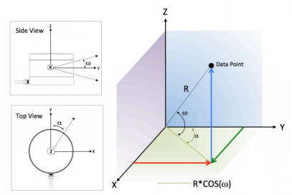
图 11 坐标转换定义
程序解析参见附录 E：3D 激光雷达坐标代码解析。

8.2. 方位角
每个数据包中记录 12 个方位角值，该值位于各个数据块的 0xFFEE 标记位之后，每个数据块的 后 16 线激光束的方位角通过插值计算获得，具体方法见下一节。
方位角的具体计算方法和步骤如下例所示：
1） 获得方位角值： 0x21 & 0x63
2） 字节高低位互换：0x63 & 0x21
3） 组合成无符号十六进制数：0x6321
4） 转换成十进制数：25377
5） 乘以最小分辨率：0.01°
6） 结果： 253.77°
方位角的 0°与激光雷达主机接线座同轴，且方向相反。

8.3 方位角插值
LR-16F 可以通过数据包直接获得每个数据块中第一个 16 线激光脉冲序列的方位角，再通过插 值计算得到第二个 16 线激光脉冲序列的方位角值。
假设 12 个数据块的 24 个激光序列中，相邻的 3 个序列编号分别是 N、N+1 和 N+2 ，N 和 N+2 的值已知， 则最简单和最直接的方法是通过 N 和 N+2 插值计算 N+1 的方位角值（默认整个 过程中转速为匀速），插值程序参见附录 F：插值法代码解析。

8.4. 距离
LR-16F 距离的计算方法与方位角相似，具体如下例所示：
1） 获得距离值：0x11 & 0x21
2） 字节高低位互换：0x21 & 0x11
3） 组合成无符号十六进制数：0x2111
4） 转换成十进制数：8465
5） 乘以最小分辨率：2mm
6） 结果： 16930mm

8.5. 时间戳
LR-16F 时间戳的计算方法，如下例所示：
1） 获得时间戳数据：0x43 & 0x32&0x21&0x10
2） 字节高低位互换：0x10&0x21&0x32&0x43
3） 组合

0X10 |  |  |  |  |  |  |  | 0X21 |  |  |  |  |  |  |  | 0X32 |  |  |  |  |  |  |  | 0X43
0 | 0 | 0 | 1 | 0 | 0 | 0 | 0 | 0 | 0 | 1 | 0 | 0 | 0 | 0 | 1 | 0 | 0 | 1 | 1 | 0 | 0 | 1 | 0 | 0 | 1 | 0 | 0 | 0 | 0 | 1 | 1
Second(uint16) |  |  |  |  |  |  |  |  |  |  |  | Microsecond(uint32)
秒的计算：

0 | 0 | 0 | 0 | 0 | 0 | 0 | 1 | 0 | 0 | 0 | 0 | 0 | 0 | 1 | 0
Second(uint16)
二进制转换为十进制：258 单位 s
微秒的计算：

0 | 0 | 0 | 0 | 0 | 0 | 0 | 0 | 0 | 0 | 0 | 0 | 0 | 0 | 0 | 1 | 0 | 0 | 1 | 1 | 0 | 0 | 1 | 0 | 0 | 1 | 0 | 0 | 0 | 0 | 1 | 1
Microsecond(uint32)
二进制转换为十进制：78403 单位 us
4） 求秒数：258+78403/1000000=258.078403

8.6 发射时间
LR-16F 每一个通道的激光发射时间为 3us ，16 线激光全部发射完成后会有 3us 的等待时间， 每 16 通道激光发射完一轮的总时间为 51us。因此，第一个通道之后的激光束都有相应的时间偏 移。
若要计算数据包中任意一个数据块中任意通道激光束的发射时间， 需要把 24 个激光序列按数

据块的顺序编号为 M（M 为 0~23），每个激光序列的 16 个激光通道编号为 N（N 为 0~15），则每 个通道的激光发射时间 Tshift 为：（参见附录 C）
Tshift = (51*M) + (3 * N)
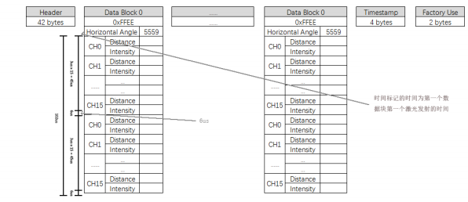
图 12 激光发射时间
实际上，最终的发射时间还需加上时间戳，时间戳记录每一个数据包中第一个数据块的第一个 通道发射的时间， 真实值 Treal 为：
Treal = Timestamp + Tshift

9. 上位机软件参数配置
上位机相关软件分为显示软件、配置软件及 ROS 驱动包。

9.1. 显示软件
上位机显示软件界面如下图所示，详细使用方法请参见 Olamview 2.0 软件说明书。
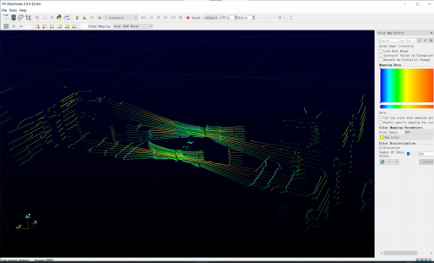
图 13 上位机软件界面示例
由于产品会持续更新，网页设置界面及上位机软件界面可能会有变化， 以实际内容为准。

9.2 配置网页
配置雷达可在网页端输入雷达的 IP 地址，默认为 192.168.1.10
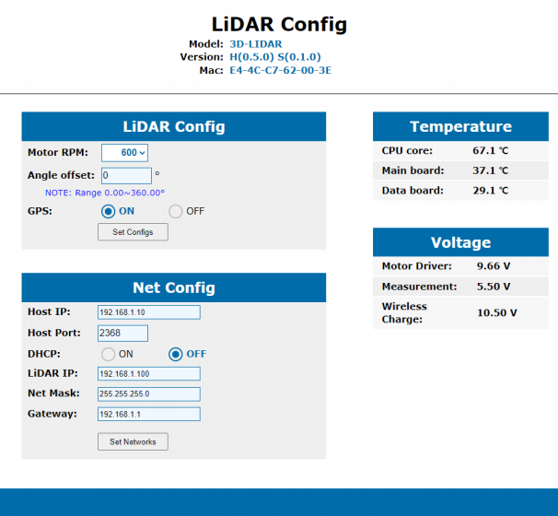
使用方法：
1.按正确方法连接借光雷达，使通讯正常；
2.网页端输入雷达的 IP 地址，默认为 192.168.1.10，按需要修改相应的参数，按 Set configs 或 Set Networks
3.重启激光雷达，参数生效。

9.3 ROS 驱动包
为了方便客户在 Linux 环境下 ROS 平台使用， 本公司提供 ROS 驱动包 ole3d_x.x.x.tar ，具体构 建编译步骤见附录 G。如有需要，请联系欧镭技术人员。
注： 如果在安装驱动过程中出现红色错误提示， 应该是 Ubuntu 下权限不够，请运行指令“chmod -R 777 src ”，赋予可执行权限。

10. 问题排查

问题 | 排查方法
激光雷达无法扫描 | 确认电源连接是否正常  确认电源电压是否满足 12~30VDC  电机是否正常转动
激光雷达扫描无数据 | 确认网络连接是否正常  尝试利用第三方数据抓取软件获取数据  确认数据接收端电脑的设置， 如 IP 等  确认是否有安全软件阻扰数据传导
表 9 问题排查

附录 A：数据包

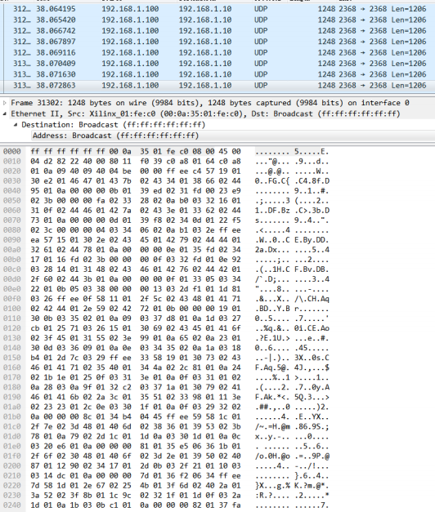

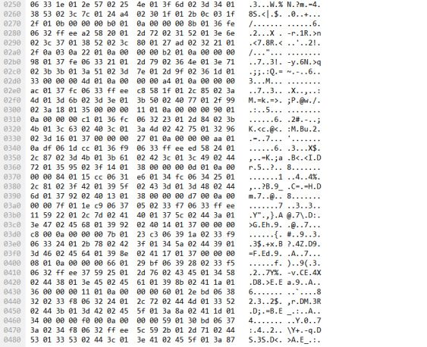
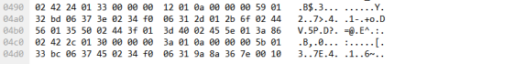

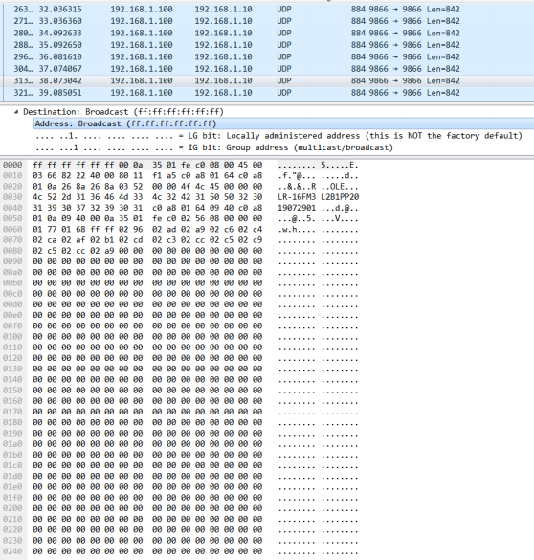
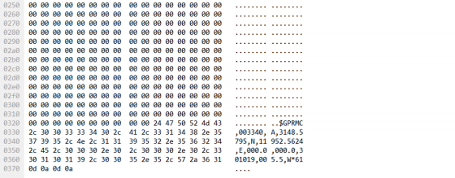

附录 B：机械尺寸
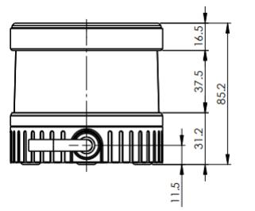

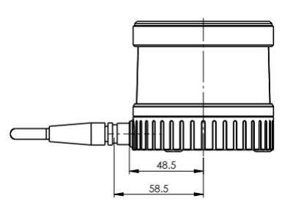

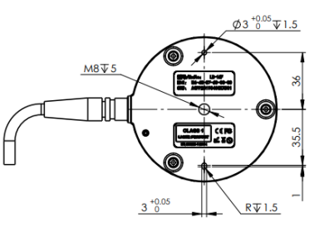

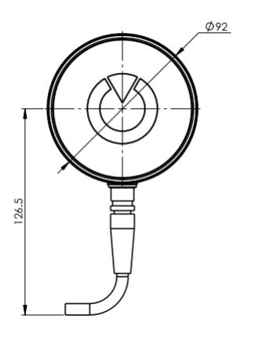

附录 C：时间表

 | ID | Data Block
 |  | 0 | 1 | 2 | 3 | 4 | 5 | 6 | 7 | 8 | 9 | 10 | 11
First  Firing | 0 | 0 | 102 | 204 | 306 | 408 | 510 | 612 | 714 | 816 | 918 | 1020 | 1122
 | 1 | 3 | 105 | 207 | 309 | 411 | 513 | 615 | 717 | 819 | 921 | 1023 | 1125
 | 2 | 6 | 108 | 210 | 312 | 414 | 516 | 618 | 720 | 822 | 924 | 1026 | 1128
 | 3 | 9 | 111 | 213 | 315 | 417 | 519 | 621 | 723 | 825 | 927 | 1029 | 1131
 | 4 | 12 | 114 | 216 | 318 | 420 | 522 | 624 | 726 | 828 | 930 | 1032 | 1134
 | 5 | 15 | 117 | 219 | 321 | 423 | 525 | 627 | 729 | 831 | 933 | 1035 | 1137
 | 6 | 18 | 120 | 222 | 324 | 426 | 528 | 630 | 732 | 834 | 936 | 1038 | 1140
 | 7 | 21 | 123 | 225 | 327 | 429 | 531 | 633 | 735 | 837 | 939 | 1041 | 1143
 | 8 | 24 | 126 | 228 | 330 | 432 | 534 | 636 | 738 | 840 | 942 | 1044 | 1146
 | 9 | 27 | 129 | 231 | 333 | 435 | 537 | 639 | 741 | 843 | 945 | 1047 | 1149
 | 10 | 30 | 132 | 234 | 336 | 438 | 540 | 642 | 744 | 846 | 948 | 1050 | 1152
 | 11 | 33 | 135 | 237 | 339 | 441 | 543 | 645 | 747 | 849 | 951 | 1053 | 1155
 | 12 | 36 | 138 | 240 | 342 | 444 | 546 | 648 | 750 | 852 | 954 | 1056 | 1158
 | 13 | 39 | 141 | 243 | 345 | 447 | 549 | 651 | 753 | 855 | 957 | 1059 | 1161
 | 14 | 42 | 144 | 246 | 348 | 450 | 552 | 654 | 756 | 858 | 960 | 1062 | 1164
 | 15 | 45 | 147 | 249 | 351 | 453 | 555 | 657 | 759 | 861 | 963 | 1065 | 1167
Second  Firing | 0 | 51 | 153 | 255 | 357 | 459 | 561 | 663 | 765 | 867 | 969 | 1071 | 1173
 | 1 | 54 | 156 | 258 | 360 | 462 | 564 | 666 | 768 | 870 | 972 | 1074 | 1176
 | 2 | 57 | 159 | 261 | 363 | 465 | 567 | 669 | 771 | 873 | 975 | 1077 | 1179
 | 3 | 60 | 162 | 264 | 366 | 468 | 570 | 672 | 774 | 876 | 978 | 1080 | 1182
 | 4 | 63 | 165 | 267 | 369 | 471 | 573 | 675 | 777 | 879 | 981 | 1083 | 1185
 | 5 | 66 | 168 | 270 | 372 | 474 | 576 | 678 | 780 | 882 | 984 | 1086 | 1188
 | 6 | 69 | 171 | 273 | 375 | 477 | 579 | 681 | 783 | 885 | 987 | 1089 | 1191
 | 7 | 72 | 174 | 276 | 378 | 480 | 582 | 684 | 786 | 888 | 990 | 1092 | 1194
 | 8 | 75 | 177 | 279 | 381 | 483 | 585 | 687 | 789 | 891 | 993 | 1095 | 1197
 | 9 | 78 | 180 | 282 | 384 | 486 | 588 | 690 | 792 | 894 | 996 | 1098 | 1200
 | 10 | 81 | 183 | 285 | 387 | 489 | 591 | 693 | 795 | 897 | 999 | 1101 | 1203
 | 11 | 84 | 186 | 288 | 390 | 492 | 594 | 696 | 798 | 900 | 1002 | 1104 | 1206
 | 12 | 87 | 189 | 291 | 393 | 495 | 597 | 699 | 801 | 903 | 1005 | 1107 | 1209
 | 13 | 90 | 192 | 294 | 396 | 498 | 600 | 702 | 804 | 906 | 1008 | 1110 | 1212
 | 14 | 93 | 195 | 297 | 399 | 501 | 603 | 705 | 807 | 909 | 1011 | 1113 | 1215
 | 15 | 96 | 198 | 300 | 402 | 504 | 606 | 708 | 810 | 912 | 1014 | 1116 | 1218

附录 D：GPS 代码解析
//GPS Timestam Parse and lidar Timestam Parse
var temp = new byte[4];
Buffer.BlockCopy(DataBytes, 1200, temp, 0, temp.Length);
// 1.Reverse
var t = temp.Reverse().ToArray();
var str1 = Convert.ToString(t[0], 2).PadLeft(8, '0');
var str2 = Convert.ToString(t[1], 2).PadLeft(8, '0');
var str3 = Convert.ToString(t[2], 2).PadLeft(8, '0');
var str4 = Convert.ToString(t[3], 2).PadLeft(8, '0');
//2.reassemble
var tt1 = $"{str1}{str2.Substring(0, 4)}".PadLeft(16,'0');
var tt2 = $"{str2.Substring(4, 4)}{str3}{str4}".PadLeft(24, '0');
var a = IrAdvanced.ConvertBase(tt1, 16).PadLeft(4,'0').ToHexBytes().Reverse().ToArray();
2,

2,
var b = IrAdvanced.ConvertBase(tt2, 16).PadLeft(8,'0').ToHexBytes().Reverse().ToArray();
//Second(uint16)
TimeS = BitConverter.ToUInt16(a, 0);
//Microsecond(uint32)
TimeM = (int)BitConverter.ToUInt32(b, 0);
// $"Second:{TimeS} Microsecond:{TimeM}".ToDebug();
return true;

附录 E：3D 激光雷达坐标代码解析
public class Lpoint3DTemp:Lpoint3D
{
/// <summary> 温度修正系数 </summary>
public int Temperature { get; set; } = 0;
public override void Init()
{
R = R - SubConst - Temperature;
var ang = (Angle + Ch * 0.00108 * 10) * Math.PI / 180; //水平角线性差补
var wTemp = W * Math.PI / 180; //角弧度转换
/*
名词解释：
雷达各个通道输出的测量距离，设为 R 注意雷达输入的单位为 2mm，请先换算
为 1mm）

雷达转速，
雷达各个通道的垂直角， 雷达输出的水平角度，
雷达各个通道的水平偏移量

设为 H（一般为 10Hz）
设为ω
设为α
设为 A

雷达各个通道的垂直偏移量 雷达各个通道的空间坐标系 水平差补系数表
垂直差补系数表
空间坐标计算公式为：

设为 B
设为 X,Y,Z
offsetH
offsetV

X = R * cos(ω) * sin(α) + A * cos(α)
Y = R * cos(ω) * cos(α) - A * sin(α)
Z = R * sin(ω) + B
*/
X = (int)(R * Math.Cos(wTemp) * Math.Sin(ang) + offsetH * Math.Sin(ang)); Y = (int)(R * Math.Cos(wTemp) * Math.Cos(ang) - offsetH * Math.Cos(ang)); Z = (float)(R * Math.Sin(wTemp) + offsetV);
Color = Color.FromArgb(100, (int)Reflection, 0);
}
}

附录 F：插值法代码解析
//Differential complement
for (int i = 0; i < 16; i++)
{
var w = ChList[i];
ushort t2 = BitConverter.ToUInt16(block, 52 + i * 3);
byte f2 = block[54 + i * 3];
if (f2 > 0)
{
//3D point oper,Convert polar coordinates to spatial coordinates and make coefficient compensation
var pB = new Lpoint3DTemp()
{
R = t2, //In this type of 3D radar, the return unit system
is 2mm
Ang = ang + (uint)18,
W = w,
Reflection = f2,
Ch = 16 + i,
SubConst = SubConstList[i],
};
if (Vlist?.Length > 16) pB.Temperature = Vlist[i + 1]; pB.Init();
Plist.Add(pB);
}
}

附录 G：ROS
本附录将说明如何使用 Ubuntu+ROS1 来获取和可视化 OLE-LiDAR 的数据。

G.1 安装软件
1.下载并安装 Ubunutu 16.04 操作系统。ROS1.0 驱动可运行于 trusty, xenial, bionic 版本的 Ubuntu 操作系统。
2．根据链接（http://wiki.ros.org/indigo/Installation/Ubuntu）安装并测试 ROS1 基本功能。 3.下载并安装 libpcap-dev.
注:
驱动运行环境为 ROS1.0 版本,如需 ROS2.0 版本请联系欧镭技术人员提供。
附录演示为 ROS1.0 版本下驱动构建及运行。

G.2 构建
1. 在安装了 ROS 环境的 ubuntu 系统中创建工作区
> mkdir -p ole3d_ws/src
2. 解压 'src' ROS 驱动文件夹到 ole2d_ws
>cp src ole2d_ws
3. 安装 depend
>rosdep install --from-paths src --ignore-src --rosdistro=${ROS_DISTRO} -y
4. 编译
>chmod -R 777 src
>catkin_make
注：编译前请 chmod 赋予 src 文件夹下可执行权限。

G.3 运行
1. 配置 source 源
>source devel/setup.bash
2. 打开一个新的终端，运行 roscore
>roscore
3. 检查并连接激光雷达
雷达默认出厂 IP：192.168.1.100 它将发送 UDP 数据包至 192.168.1.10:2368
因此， 需配置本地静态 IP：192.168.1.10 子网掩码：255.255.255.0
4. 在当前配置 source 源的终端中，运行 launch 脚本
>roslaunch ole_pointcloud LR16F_points.launch

G.4 实时显示
1. 打开新的终端， 运行 rviz
>rosrun rviz rviz -f olei_lidar
2. 在 rviz 中 add 添加一个 topic 话题 PointCloud2
3. 如果有错误提示 no fixed frame, 使用命令:
>rosrun tf static_transform_publisher 0 0 0 0 0 0 1 map olei_lidar 10

附录 H：光学避让区间

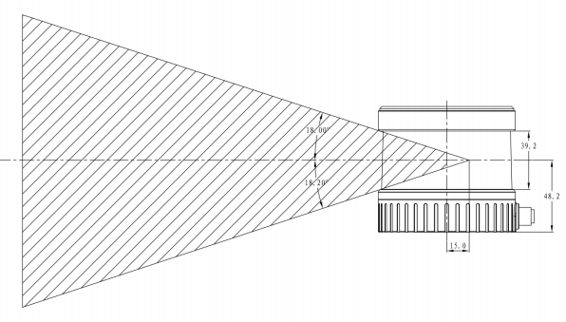

官方微信

有关规格等的变化,恕不另行通知!
上海申稷光电科技有限公司

上海市虹口区广纪路838号Web: www.shsenky.com Email:sales@shsenky.com
服务热线: 021-60340122

发布: 2022 -6

